# 页面

## 1、登录页

功能：用户登录

接口：/user/login

登录表单字段：

username（用户名）

password（密码）

返回数据：

1. 登陆成功：

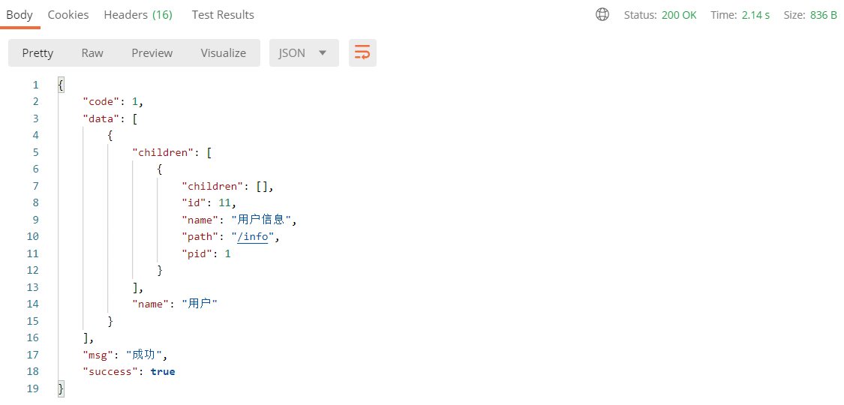

菜单数据存放在返回体 body 中的data 里

token 存放位置为返回体头部中的 Authorization 字段中（获取不到时改用authorization）

2. 登录失败（账号不可用）：

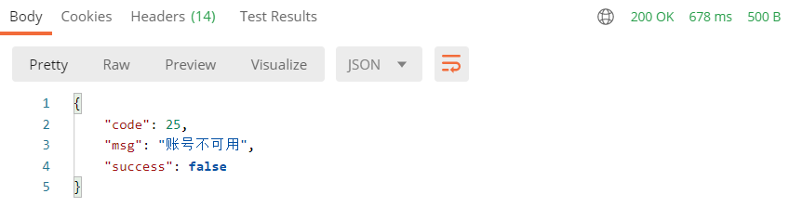

## 2、首页

页面布局：

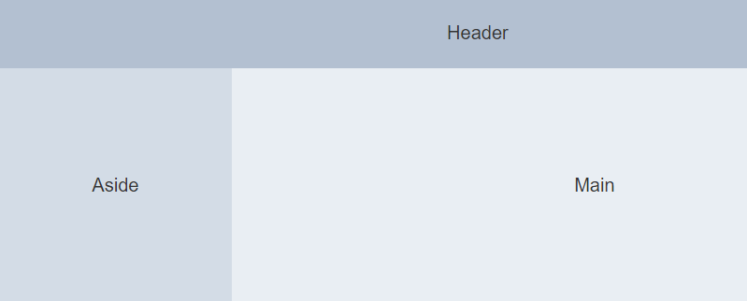

Header：头部信息，在最右侧显示已登录用户的用户名

Aside：菜单栏，根据返回的菜单数据动态生成

例：

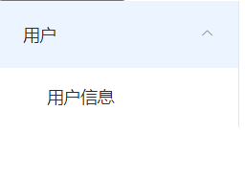

Main：点击菜单之后切换不同组件显示

示例：

用户登录（角色为 USER）

点击用户信息后，在Main 中显示出用户信息，并发送获取用户信息请求。

发送 /user/info 返回的用户信息：

